ABB Machine Automation (B&R) ernennt Christian Strahberger als Division President
Christian Strahberger verfügt über 25 Jahre Erfahrung in leitenden Führungspositionen mit umfassender Ergebnisverantwortung in den Bereichen Maschinenbau, Antriebstechnik sowie Motion Control und Leistungselektronik. Er wechselt von Danfoss, wo er verschiedene internationale Führungsfunktionen innehatte, zuletzt als Chief Technology Officer und Leiter der Chipfertigung bei Semikron Danfoss zum österreichischen Automatisierungsspezialisten. Vor seiner Zeit bei Danfoss war Christian Strahberger 14 Jahre in leitenden Technologie- und Geschäftsverantwortungen bei Singulus Technologies, Schottel und Voith tätig.
„Ich freue mich sehr auf die neue Herausforderung bei ABB und darauf, die nächste Ära der Machine Automation Division aktiv mitzugestalten. Mein Fokus liegt darauf, Innovationen gezielt voranzutreiben und Zukunftstechnologien erfolgreich in marktrelevante Lösungen zu überführen. Gemeinsam mit unseren Teams möchte ich dazu beitragen, B&R als verlässlicher Partner unseren Kunden nachhaltige Wettbewerbsvorteile in einem dynamischen Marktumfeld zu ermöglichen“, sagt Christian Strahberger.
Im Mittelpunkt seiner neuen Rolle als Divion President stehen dabei für Christian Strahberger dabei Innovationen, um die Kunden dabei unterstützen, ihre Produktivität und Wettbewerbsfähigkeit zu steigern und gleichzeitig nachhaltiger zu wirtschaften. Christian Strahberger promovierte an der Technischen Universität München im Fach Halbleiterphysik. Sein beruflicher Werdegang verbindet wissenschaftliche Exzellenz mit langjähriger internationaler Führungserfahrung in technologiegetriebenen Industrieunternehmen und unterstreicht den Anspruch, Innovation als entscheidenden Erfolgsfaktor für nachhaltiges Wachstum zu nutzen.

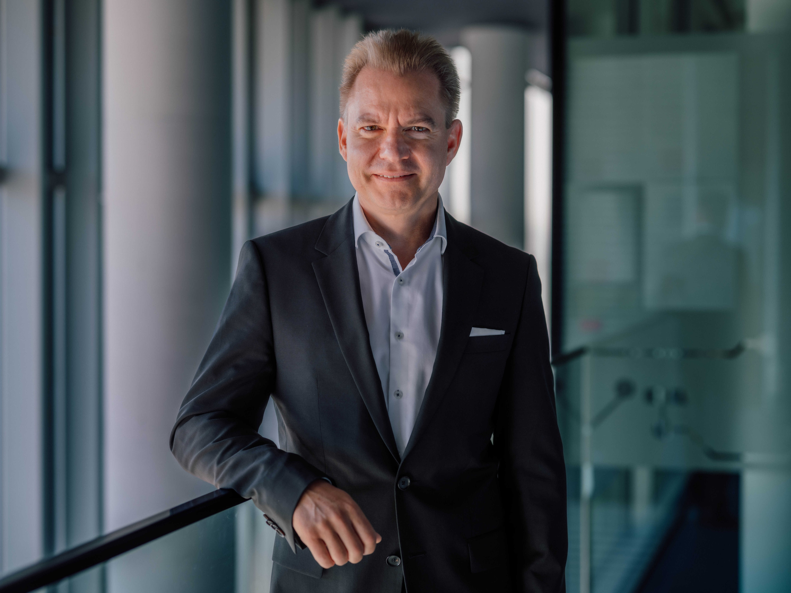
Die Machine Automation Division (B&R) von ABB hat einen neuen Division President: Christian Strahberger leitet ab 01. September die Geschicke des österreichischen Automatisierungsspezialisten

Über Machine Automation, ABB
Die Machine Automation Division von ABB bietet Automatisierungslösungen und Dienstleistungen für Maschinen- und Fabrikanwendungen. Diese kommen in verschiedenen Branchen zum Einsatz, darunter Konsumgüter, Druckindustrie, Life Sciences, Kunststoffverarbeitung, Energie sowie maritime Anwendungen. Auf Basis des Produktportfolios und der Technologie von B&R umfasst das Angebot integrierte Steuerungs- und Softwarelösungen. Ergänzt wird dies durch Antriebs- und Bewegungssteuerung, Mechatronik sowie weitere Technologien für die Maschinenautomatisierung. Ziel ist es, Prozesse zu vereinfachen und den Betrieb von Produktionsanlagen effizienter zu gestalten.

